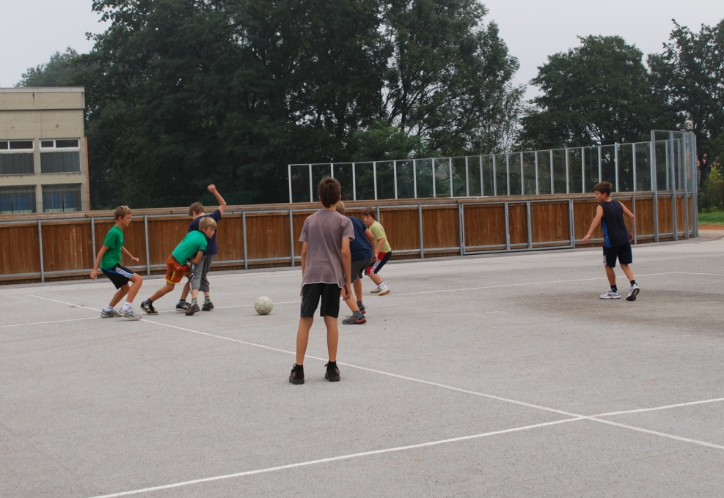
ŠPORT ZA ZDRAVJE

- vabljeni vsi, ki vam je šport blizu, ki bi radi svoja znanja ustrezno nadgradili in se ob tem tudi zabavali
- za učenke in učence 7. razredov
- eno šolsko leto (35 ur)
- večina vsebin bo izvedenih v rednih tedenskih urah
- s prizadevnostjo in resnim delom je zagotovljena lepa ocena
- dopolnitev in nadgradnjo ur redne športne vzgoje, poudarek je na najrazličnejših igrah z žogo
- vadba bo večinoma potekala v igralni in turnirski obliki

UČITELJI ŠVZ

